Actividades Sugeridas
OBJETIVO DE APRENDIZAJE OA_27 | DESCRIPCIÓN DE LA ACTIVIDADES
Leer e interpretar pictogramas y gráficos de barra simple con escala y comunicar sus conclusiones.  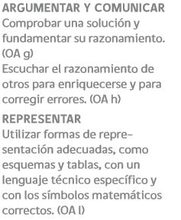 | 4.  Interpretan el siguiente gráfico: Calificaciones de salto largo de un alumno obtenidas en 6 controles:  a ¿Cuál salto fue el mejor?  b ¿En qué salto obtuvo la nota 4?  c ¿Qué más observan?  (Educación Física y Salud) R.  